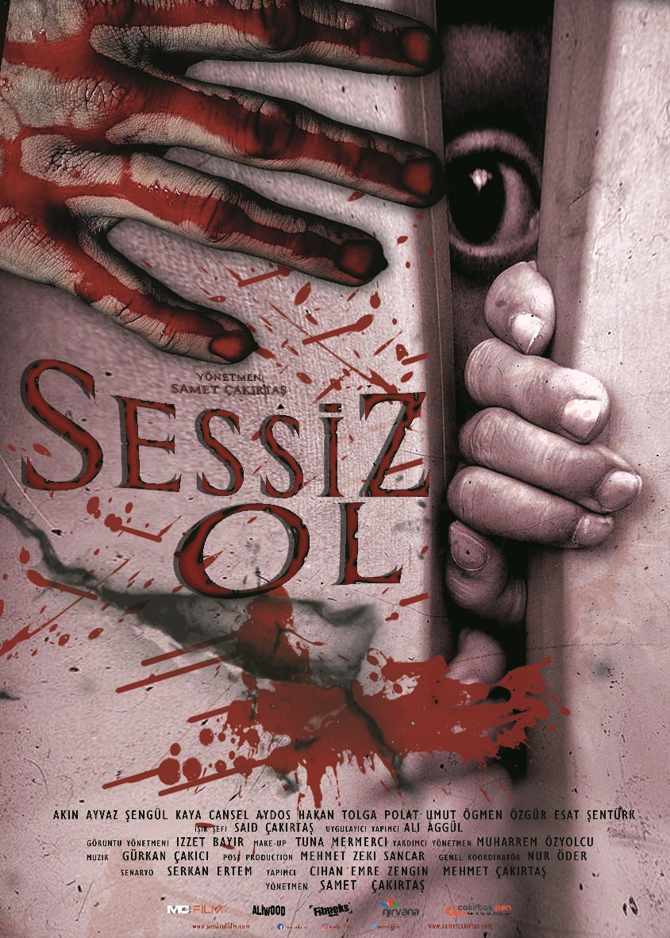
Gösterim Tarihi:
29 Haziran 2018
Şirket:
Filmeks
Filmin Türü:
Korku- Gerilim
Süre:
79 Dakika
Yapım Yılı:
2018
Yönetmen:
Samet Çakırtaş
Senaryo:
Serkan Ertem

Yapımcı:
Cihan Emre Zengin
Mehmet Çakırtaş
Görüntü Yönetmeni: İzzet Bayır
Müzik: Gürkan Çakıcı
Oyuncular:
Akın Ayvaz
Şengül Kaya
Cansel Aydos
Hakan Tolga Polat

KONU:
Samet Çakırtaş'ın yönetmenliğini üstlendiği Sessiz Ol filminde Murat ve Aslı bir gece vakti hiç bilmedikleri bir evin odasında elleri bağlı bir şekilde uyanırlar. Nasıl geldiklerini bilmedikleri bu odayı baygın bir genç ve küçük bir çocukla paylaştıklarını görürler. Odadan ve evden kurtulma çabalarında evin sahibi olan Suzan’ın birçok kötü sürprizi ile karşılaşırlar. Bu kaçış mücadeleleri esnasında evin içerisinde dönen kirli pazarlıklara şahit olan ve her odada ayrı, ayrı yaşanan dehşet dolu dakikalara maruz kalan Murat ve Aslı bu uzun gecede hayatta kalabilecekler mi? Ya da asıl kurban Suzan mı?

